**TW-HJ529曝气沉砂池**

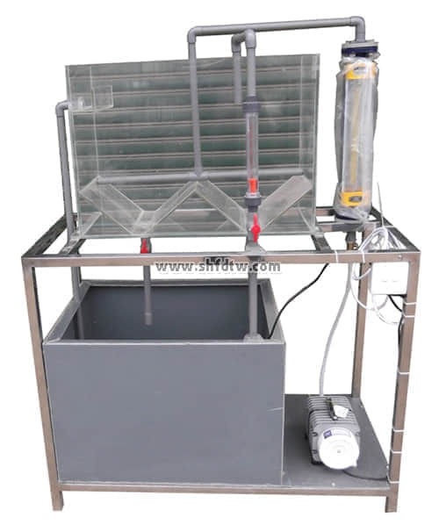

设备特点：

1.设备布局合理、美观，结构清晰，整体感强。

2.沉砂池为透明有机玻璃制造，可观察污水在各通道内的运行情况。

实验目的：

1.了解曝气沉砂池的构造。

2.掌握曝气沉砂的工作原理和操作方法。

主要配置：

曝气池、水泵、流量计、水箱、电控箱、管道及阀门、不锈钢支架。

技术参数：

1.环境温度：5℃～40℃，电源 220V,370W。

2.曝气池：尺寸650×300×460mm，优质有机玻璃材质。

3.流量测量：转子流量计，液体流量计：LZS-15（60～600L/h），气体流量计：LZB-15（0.4-4m3/h）。

4.水泵：额定流量1m3/h，功率370W，扬程15m。

5.空气泵：电磁式空压机：功率105W，最大排气量85L/min。

6.水箱：尺寸700×500×450mm，优质PVC材质。

7.框架为304不锈钢材质，结构紧凑，外形美观，操作方便。

8.外形尺寸：1000×550×1500mm，框架为可移动式设计，带脚轮及禁锢脚。